万企商服通客户图文操作手册
  - 登录 提交资料 补件与查询进度
版本 V1.1 2026年10月15日
第一次使用，请先向服务人员取得客户账号。按本手册完成登录、资料保存和正式提交；之后可查看进度，按通知要求补充资料。
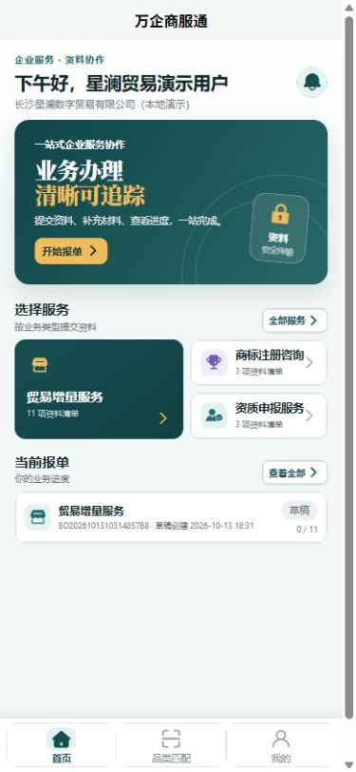
首页 项目实际界面 H5移动端
阅读顺序：登录 → 我的与报单 → 选择服务 → 保存与上传 → 提交确认 → 补件 → 品类参考与企业资料 → 退出切换。
截图来自当前项目H5移动端实际页面，微信小程序的原生导航和文件选择弹窗可能不同。示例企业为本地演示，按钮与服务以实际开放内容为准。

1 登录客户账号
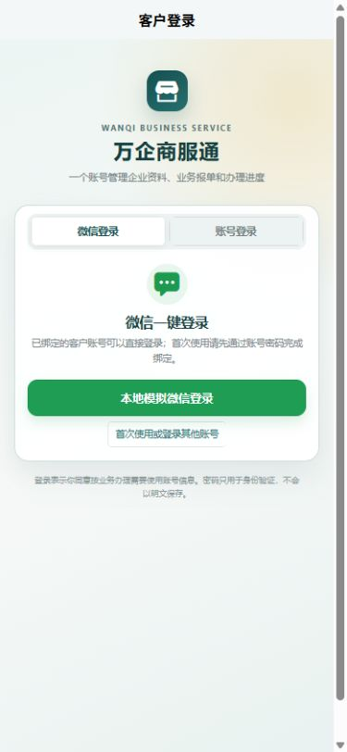
1 登录客户账号 项目实际界面 H5移动端
1 首次使用点“账号登录”，填写服务人员发放的客户用户名和密码，点“登录账号”。不要使用后台管理员账号。
2 正式微信中可按页面选择绑定当前微信。已经绑定的账号，下次可使用微信一键登录。
3 没有账号、忘记密码或绑定冲突，联系服务人员。微信昵称不是登录用户名。
提醒：截图中的“本地模拟微信登录”是开发环境入口，不是正式微信授权；正式微信登录需服务方完成配置。

2 从我的进入报单列表
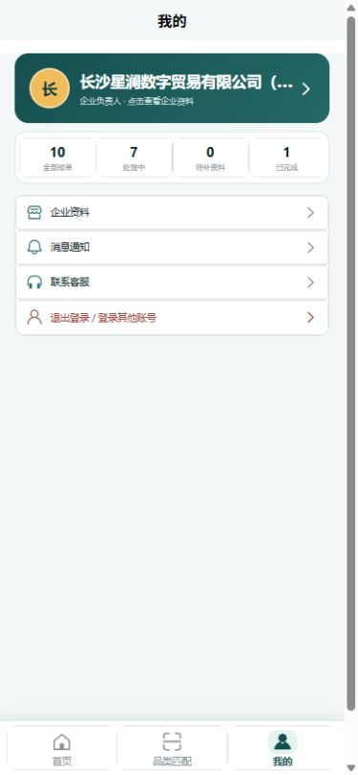
2 从我的进入报单列表 项目实际界面 H5移动端
1 点底部“我的”，先确认企业名称正确。点“企业资料”核对信息。
2 点“全部报单”“处理中”“待补资料”或“已完成”，进入对应列表。
3 点“消息通知”查看补件与办理进度消息。
提醒：报单列表是二级页。企业或列表不正确时先联系服务人员核对账号关联，不重复建企业。

3 找到草稿与已提交报单
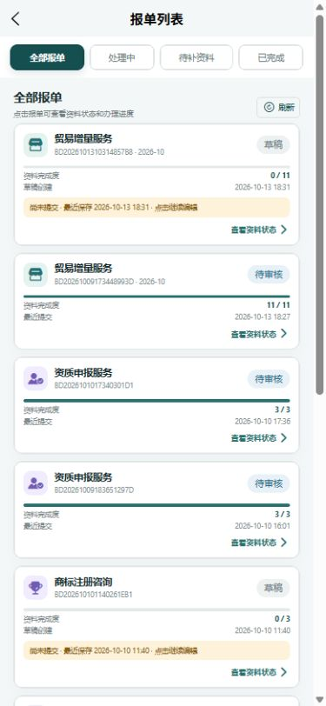
3 找到草稿与已提交报单 项目实际界面 H5移动端
1 按服务、月份、报单编号找到目标，点“查看资料状态”。
2 草稿显示“尚未提交”和最近保存时间，可进入继续填写。
3 已提交报单看“最近提交”时间和状态；需要跟进时提供报单编号。
提醒：处理中分类可能包括等待审核等未办结状态，具体以卡片上的状态为准。

4 选择服务
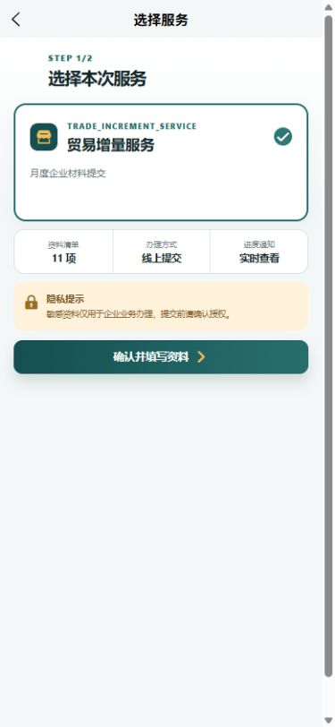
4 选择服务 项目实际界面 H5移动端
1 首页点“全部服务”或目标服务，核对本次服务和资料数量。
2 点“确认并填写资料”，按页面要求确认企业及月份，进入草稿。
3 已经有草稿时优先从报单列表恢复，不为了继续填写再创建一笔。
提醒：商标和资质为咨询申请，按表单填写法人姓名、公司名称、联系电话并阅读同意项，可保存草稿或提交咨询；不表示已取得资质。

5 按资料清单逐项填写
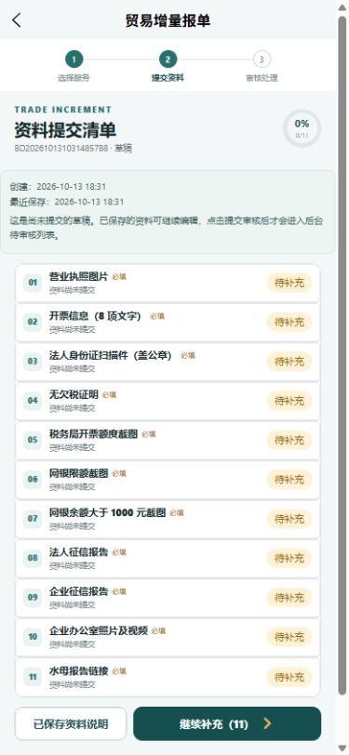
5 按资料清单逐项填写 项目实际界面 H5移动端
1 清单顶部显示报单编号、状态和草稿时间，先核对是否为本次报单。
2 点对应资料项，填写开票信息、文字或链接，或选择附件。
3 每项保存后返回清单检查进度。底部“继续补充（N）”表示还缺N项。
提醒：当前贸易增量为11项，以报单实际清单为准；已保存不等于正式提交。

6 填写并保存开票信息
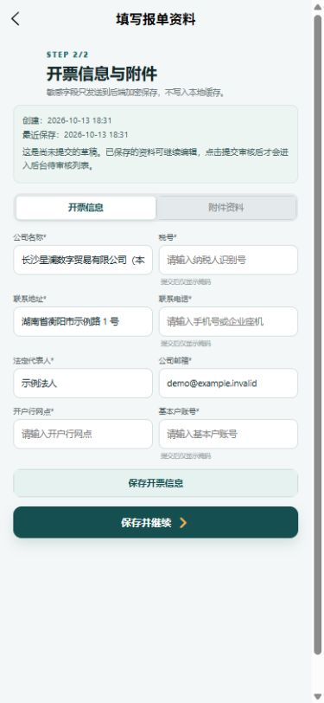
6 填写并保存开票信息 项目实际界面 H5移动端
1 按星号必填项填写，信息应与企业实际资料一致。
2 填写后点“保存开票信息”或“保存并继续”，等待保存成功反馈。
3 敏感字段保存后可能只显示掩码，不要因此反复提交。
提醒：不要填写网银、U盾、交易密码或验证码。需要Excel时使用服务人员提供的企业入库表，不混用后台批量导入模板。

7 选择附件并确认上传成功
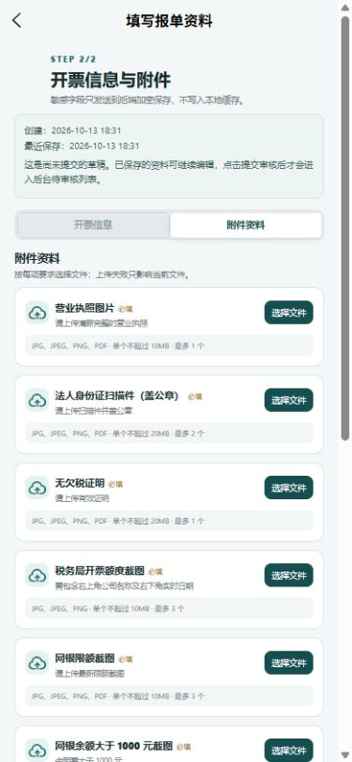
7 选择附件并确认上传成功 项目实际界面 H5移动端
1 先阅读每项格式、大小和最多数量，再点“选择文件”。
2 选择正确文件，等待上传完成，确认文件出现在该项附件列表。
3 已上传图片可点击查看放大；文档按支持的方式打开。失败时按提示重试。
提醒：选择文件不等于上传成功。不同资料项限制不同，微信的文件选择窗口与H5不同。

8 正式提交与状态确认
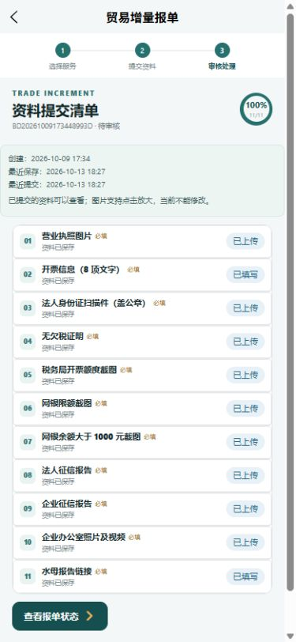
8 正式提交与状态确认 项目实际界面 H5移动端
1 草稿清单全部必填资料保存后，点“提交审核”，等待成功提示。
2 进入报单列表再打开该笔，确认“待审核”与最近提交时间。
3 已提交资料通常只读，可点击资料项查看；100%仅表示资料齐全，不表示审核通过。
提醒：本图是已提交报单的实际只读页面，不是本轮新提交结果；仍是草稿时需检查是否只做了保存。

9 补件通知与重新提交
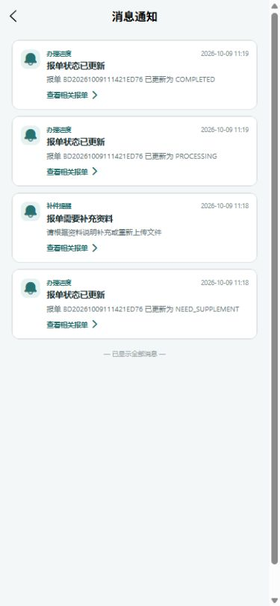
9 补件通知与重新提交 项目实际界面 H5移动端
1 收到补件提醒后点“查看相关报单”，也可从“我的 → 待补资料”进入。
2 阅读具体原因，补充对应项，确认上传或保存成功。
3 返回清单再次“提交审核”，核对状态回到“待审核”，等待复核。
提醒：截图是历史通知，不代表当前待补状态。已完成报单的历史补件通知仍可能保留，以报单当前状态为准。

10 经营范围品类参考
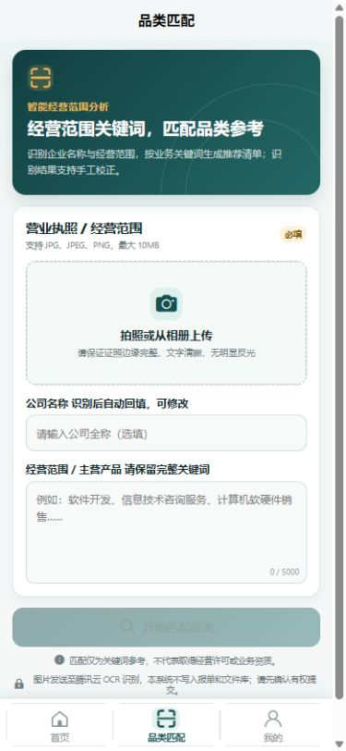
10 经营范围品类参考 项目实际界面 H5移动端
1 进入“品类匹配”，可手工填写经营范围；图片识别开放时可上传营业执照。
2 核对识别文字，有误先校正，再点“开始匹配品类”。
3 按完整关键词查看推荐结果；OCR不可用时可手工填写。
提醒：推荐只是经营范围关键词参考，不是保险保单识别，也不表示取得经营许可。图片发送前确认授权。

11 查看企业资料
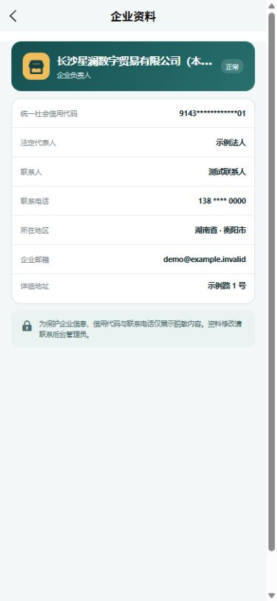
11 查看企业资料 项目实际界面 H5移动端
1 “我的 → 企业资料”核对公司名称、联系人及所在地区。
2 信用代码和电话脱敏显示，修改请联系服务人员。
3 联系客服在微信中且入口开放后使用；H5可能提示在微信中打开。
提醒：反馈问题时提供时间、页面、报单编号、提示及脱敏截图，不提供密码或验证码。

12 退出与登录其他账号
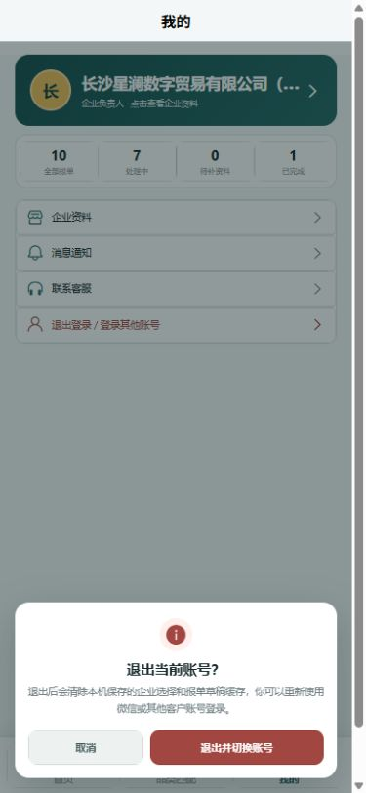
12 退出与登录其他账号 项目实际界面 H5移动端
1 切换前先保存资料，在“我的”点“退出登录 / 登录其他账号”。
2 确认“退出并切换账号”，返回登录页后选“账号登录”使用其他客户账号。
3 服务器已保存的草稿保留，本机登录及业务缓存清理；未保存输入不保证保留。
提醒：微信一键登录仍会进入原绑定账号。只想返回当前账号时点“取消”。

